19. Metabolismus nukleových kyselin

Základní reakcí katabolismu nukleových kyselin je hydrolýza fosfodiesterových vazeb. Odpovídající enzymy patří do skupiny hydroláz. Jejich účinek bude popsán sumárně v kapitole o proteosyntéze, s níž je těsně spjat.

V této části se zaměříme na metabolismus v nízkomolekulární úrovni stavebních kamenů nukleových kyselin. Z nich jsou typickými součástmi purinové a pyrimidinové báze, zatímco cukerná část spadá do metabolismu sacharidů.

Syntéza

Syntéza purinových bazí

Tato syntéza spočívá v řadě reakcí začínajících tvorbou fosforibosylaminu z fosforibosyldifosfátu. Na něj se váže aminokyselina glycin a pak postupně jednouhlíkaté a dusíkaté fragmenty až do vytvoření báze hypoxantinu vázaného ve formě nukleotidu jako inosinmonofosfát. Z něj pak vznikjí AMP a GMP, vlastní nukleotidy účastnící se výstavby nukleových kyselin.

Syntéza pyrimdinových bazí

Pyrimidinové báze vznikají reakcí kyseliny asparagové a makroergické sloučeniny karbamoylfosfátu. Jeho tvorba byla popsána u močovinového cyklu, zde vzniká analogicky, ovšem enzym je jiný. Vzniklá kyselina dihydroorotová po dehydrogenaci reaguje s fosforibosylfosfátem za tvorby orotidin-5´-fosfátu, jenž dekarboxyluje na UMP. Ten je pak přeměňován na další nukleotidy – CMP a TMP.

Obě syntézy jsou schematicky znázorněny na následujících schamatech, první ilustruje původ jednotlivých součástí syntesovaných bazí, druhý pak podává souhrn reakcí vedoucí k jednotlivým nukleotidům.

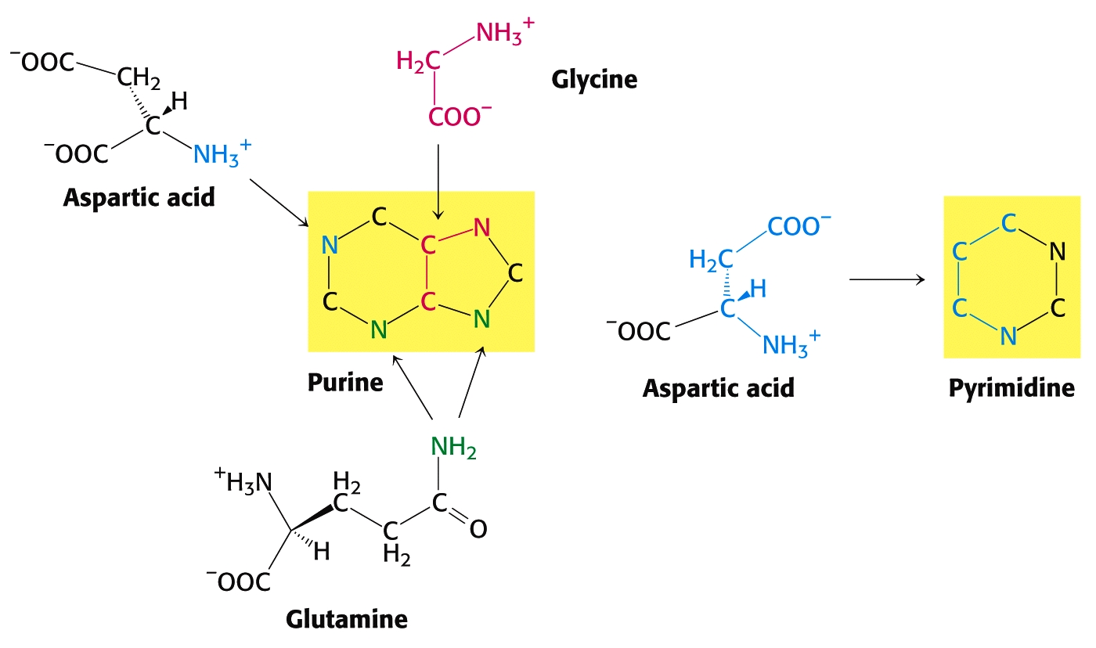

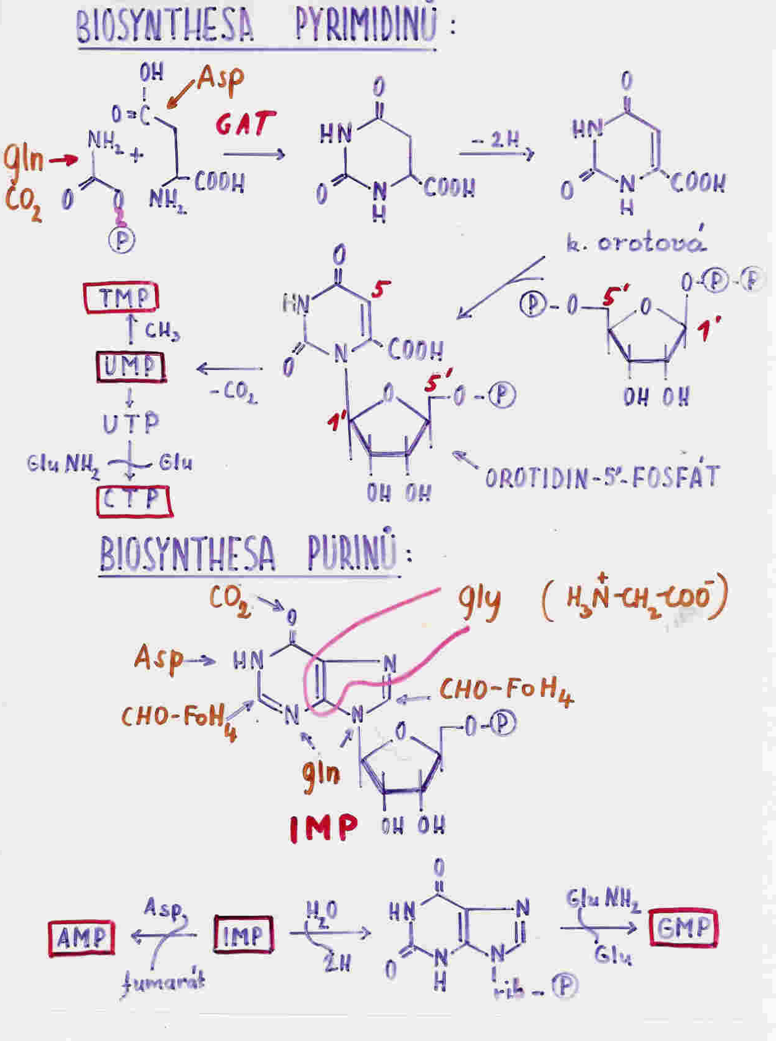

Přehled dílčích reakcí syntézy purinových a pyrimidinových bazí

Odbourání

Odbourání pyrimidinových bazí

Pyrimidinové báze se odbourávají zvratem syntézy, některé kroky však nejsou zcela vratné. Tak dekarboxylace je posunuta ve směru produktu a pro její zvrat by bylo nutno dodat energii. Proto se odbouráním místo aspartátu tvoří β-alanin. Rovněž místo karbamoylfosfátu vznikají jeho nízkoenergetické součásti – CO₂ a NH₃.

Odbourání purinových bazí

Purinové báze se odbourávají zprvu jako nukleotidy, pak jako deriváty bazí. reakční schema je uvedeno níže. Hlavním produktem je kyselina močová, u některých živočichů vzniká alantoin. Produkce kyseliny močové může způsobovat problémy. Pro svou malou rozpustnost se obtížně vylučuje ledvinami a může se ukládat ve formě močových konkrementů, příp. se její krystalky ukládají v kloubech – nemoc podagra čili dna.

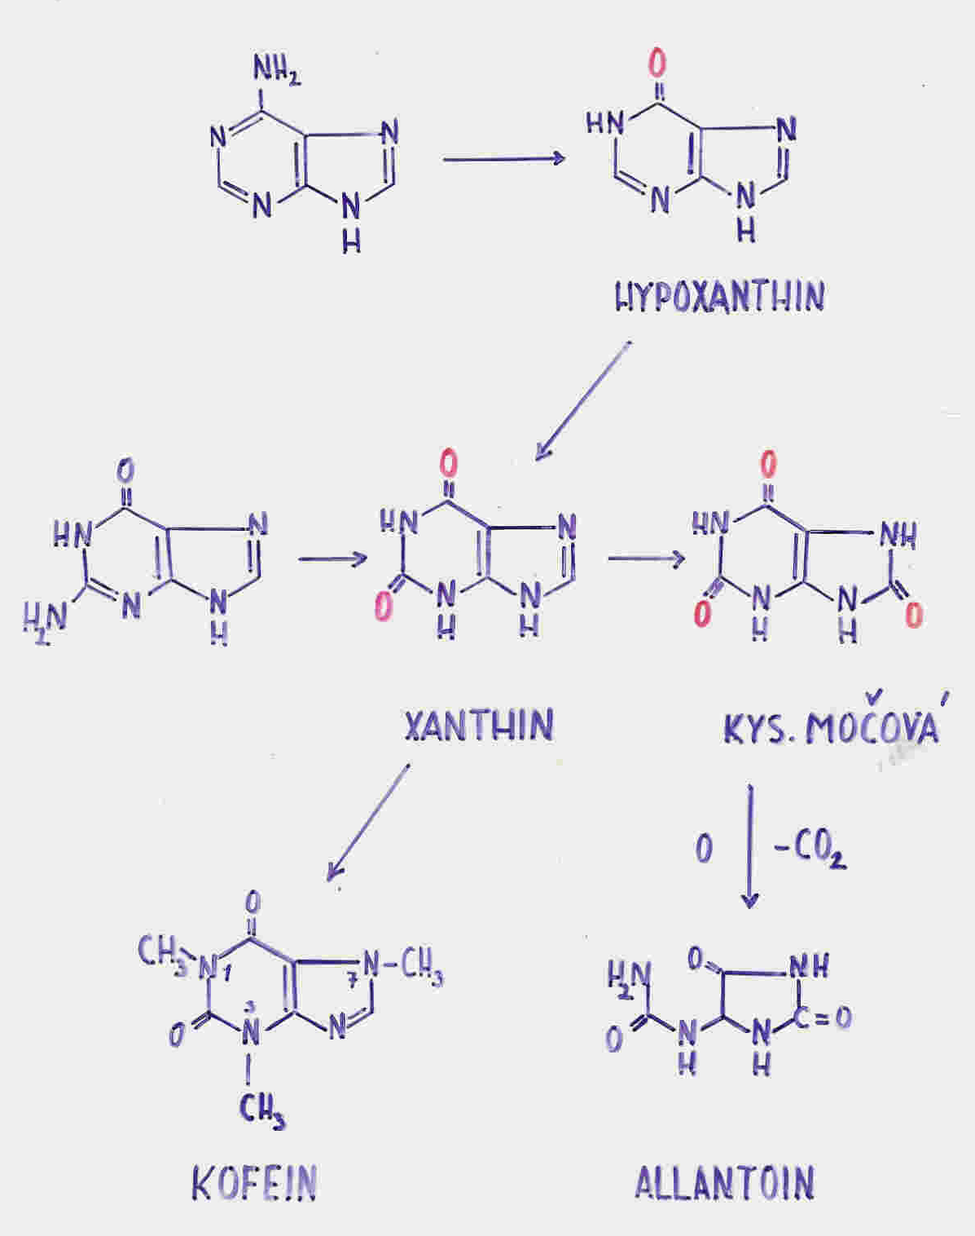

Schema odbourání purinových bazí

